OFFICINA GRAFICA
Controllare funzionamento badge
Riportare nuova codifica badge: controllare badge del terminale come grandezza e funzionamento
Riportare data validità BADGE DA A su badge

ARGO
- Definizione tracciato di import/export
- Inserimento nell’utente del campo relativo all’assegnazione del badge e delle date di assegnazione e di ritiro
- In relazione al bonus da isola ecologica, per operare il controllo dei badge attraverso GESTAR, occorrerebbe aggiungere nel dB, per codice contribuente, tre campi: l’assegnazione (S/N) del badge, la data inizio badge e la data cessazione badge. In tal modo la gestione dei badge, compresa la futura stampa a spot, verranno gestiti da GESTAR unitamente all’inserimento di una nuova anagrafica o ad una cessazione.
- Tali informazioni, unitamente ad un tracciato di scambio che concorderemo, verranno passate al sw dell’isola. Occorre inoltre definire il tracciato di scambio dal sw isola a GESTAR con i dati che ti servono (immagino: codice utente, codice immobile, movimento con data e pesata (oppure calcolo per periodo del bonus con totali per immobile?)).
- Il dato relativo al bonus ti verrà passato relativamente all’immobile: l’elaborazione del bonus e l’esposizione in retro fattura sarà quindi fatta per l’immobile e sommata per il contribuente per l’esposizione in fronte fattura.
- Modalità di Stampa del bonus
- Anagrafica badge
- Gestire data bonus

Gestionale isola
- Inserimento e gestione limiti peso giornaliero e annuo
- Inserimento in tabella codici cer: limite giornaliero, limite annuo, flag per inserimento in elenco del codice, unità di misura (pezzo/peso), inserimento limite peso assimilabile per le utenze non domestiche. Form con relative informazioni
- Inserimento in tabella utenti: data per cessazione/inserimento badge ed immobili
- Inserire targa auto nel contribuente (più campi)
- Movimenti: filtro per codice rifiuti, per utente, per date, per bonus, per movimento contabilizzato; flag inserimento manuale/automatico; gestione contabilizzato/non contabilizzato; gestire il numero formulario in ingresso nel movimento
- Integrazione campi relativi ad utente, pesata, immobile
- Gestione stampe: stampa ricevuta relativa al rifiuto conferito con eventuale presenza del bonus e quantificazione rifiuti conferiti/bonus maturato nell’anno; stampa contestuale di frase relativa alla presa visione; creazione record per esportazione fattura utente non domestico nel caso in cui il rifiuto non sia assimilabile o superi il peso di assimilazione e gestione invio periodico del file dei movimenti

Modalità di gestione fatturazione e limiti
    - Inserire da subito i limiti per un utente nuovo
    - Aggiornare subito campi totalizzazioni
Utenze domestiche: gestire il limite giornaliero e annuo, al di sopra del quale emettere warning per superamento e consentire comunque l’acquisizione del peso
Utenze non domestiche:
- gestire il limite giornaliero e annuo, al di sopra del quale emettere warning per superamento e consentire comunque l’acquisizione del peso
- gestire il limite minimo fatturabile annuo: al di sopra di questo si fattura (entro i limiti giornalieri/annui); al momento nessun limite, se codice rifiuto di un certo tipo comunque si fattura!
Dare la possibilità di modificare, per utente, i quantitativi max conferibili (accordo scritto)
Definizione quantitativi massimi e minimi, per die e per anno e per unità di misura (n.b.: per un qta max l’unità di misura può essere mista, es. pz e/o mc)

TABELLA CODICI CER
- Non mi permette di modificare le righe già valorizzate: es., volendo cambiare i massimi e minimi per carta e cartone, mi dà il msg
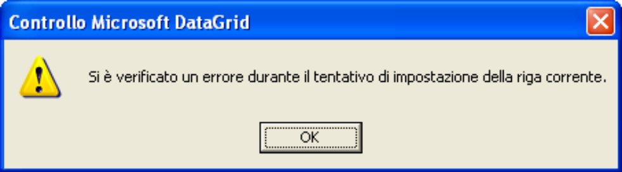

E poi
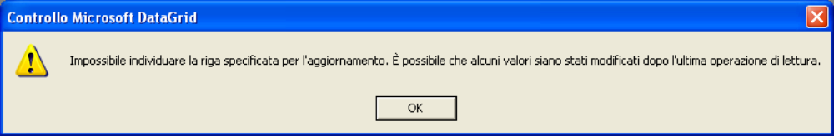

- Ho cancellato i valori dal dB. Inserendo il valore 0,08 nella plastica, mi dà il msg sotto e non mi fa più continuare. Ho cambiato il campo in Precisione doppia piuttosto che decimale. Allo stesso modo l’ho cambiato per gli altri campi numerici
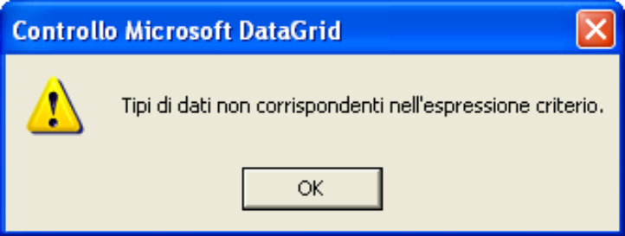

- se non si inseriscono i limiti massimi, si accetta qualsiasi quantitativo?
- nel codice cer occorre inserire anche la tariffa delle utenze per i codici fatturabili: inserirei due colonne, uno per le utenze domestiche (sempre a zero!) ed una per le non domestiche (valorizzata come da tabella regolamento)
- Ricordati di inserire il codice cer a sei cifre
- le unità di misura si possono inserire con una combo?
- ho aggiunto il valore MC all’unità di misura (era solo kg o pz)
- se un codice è ammesso (con limiti) per l’utenza domestica (es. pneumatici fuori uso, 160103) ma non per le utenze non domestiche cosa inseriamo, 0 e 0 nei quantitativi massimi gg e annui ammissibili o lo gestiamo con un ulteriore flag per le non dom
Trasportatore/utente
La logica, su loro segnalazione, è questa.
Il trasportatore lo facciamo vedere solo se l’utenza è non domestica.
In tal caso il trasportatore può conferire il rifiuto di un utente diverso con il badge che si farà dare dall’utente. La stampa riporterà allora il codice utente del badge ed il codice del trasportatore che sarà dichiarato all’operatore.
Può anche succedere che il trasportatore porti rifiuti per conto proprio, con il proprio badge: in tal caso la logica è quella “normale” che trasportatore ed utente cui attribuire il peso coincidono.
CINQUETTI: la parte di maschera relativa al trasportatore si deve attivare solo quando è individuata Utenza non domestica , mentre non c’entra nulla se trasporta rifiuti di un domestico, ovvero:
se mi arriva un cittadino, non mi interessano certe informazioni sul trasportatore, ma solo tipo e targa dell’automezzo. Le informazioni sul trasportatore devono comparire ed essere visibili SOLO SE L’UTENZA CHE CONFERISCE E’ NON DOMESTICA. Va quindi leggermente modificato il modulo…
Inoltre il codice del trasportatore non mi interessa più di tanto, in quanto il fruitore del bonus è il proprietario del rifiuto e sarà l’ente a cui verrà eventualmente caricato il bonus…

maschera pesate:
se la descrizione è lunga, copre i campi successivi (SPES) nella maschera inserimento
se supero il peso non mi dà il msg ma mi caccia fuori
qta kg nella intestazione della lista. Proporre colonna unità di misura
delfino maria codice 5 non viene fuori dalla ricerca (DLFMRA62L47C823T)
correggi colonne: tariffa nella maschera inserimento, ragione sociale nella maschera lista
inserisci n. formulario e data nella maschera inserimento
togli tipo immobile nella maschera inserimento dettaglio immobili
tipologia rifiuto: fai vedere solo i codici cer lunghi 6 e non i codici padre e figlio
controllare tabella cer: nel campo codcer a volte è inserito ri al posto del codice
non mi fa salvare l’inserimento delle pesate per i codici 20
inserire il filtro nella lista anche per targa automezzo

    - Registrazione movimenti: In acquisizione peso sistemare la quantità e l’unità di misura (adesso è riportata la quantità in kg e basta)
    - Registrazione movimenti: Nelle totalizzazioni riportare l’unità di misura
    - Registrazione movimenti: togliere il tipo negli immobili
    - Registrazione movimenti: per l’utenza non domestica, se inserisco 10 pz negli ingombranti (supero limite) mi dà correttamente il msg! Se lo correggo rientrando nei limiti (es.: 1) mi continua a dare il msg di supero limite; se dico No mi dà un ulteriore msg “non è possibile effettuare altre registrazioni …”; se dico di forzarlo, ok!
    - Registrazione movimenti: Cancellare i dati (codice rifiuto, formulario, …) una volta acquisita la pesata; al più lasciare solo l’utente
    - Registrazione movimenti: Inserire il campo targa nel movimento (con una combo prendere il dato registrato nella tabella utenti e riportare l’informazione nel movimento)
    - Registrazione movimenti: Se sono in modalità manuale ed ho inserito il movimento, passo alla modalità auto acquisendo il peso e successivamente annullando, non mi permette più di salvare il dato manuale (dovrei uscire e rientrare)
    - Lista movimenti: inserire a margine anche il campo formulario e data
    - Lista movimenti: non funziona la ricerca per tipologia rifiuto
    - Lista movimenti: inserire combo per la ricerca di tipologia rifiuto (con descrizione) e, se possibile, targa
    - Tabella codici CER: inserito litri (LT) nell’um. Lo inserisci nelle combo?
    - Tabella codici CER: inserire un flag che permette di acquisire quantitativi per una tipologia di utenza (es. domestica) e di non acquisirli per l’altra (vedi codice 200121 nel regolamento). Gestire due flag, domestico e non domestico
    - Ricordati di inserire il codice cer a sei cifre
    - Lista movimenti: Per Delfino maria che ha due immobili, ho inserito di seguito un movimento in un immobile ed uno in un altro. Nella lista movimenti (manca il codice immobile) entrambi i movimenti li leggo allo stesso indirizzo (sono stati attribuiti allo stesso immobile)

05/10/2007
Inserimento movimento ERRORE:
All’inserimento di una pesata (domestica) in cui non inserisco la targa mi segnala
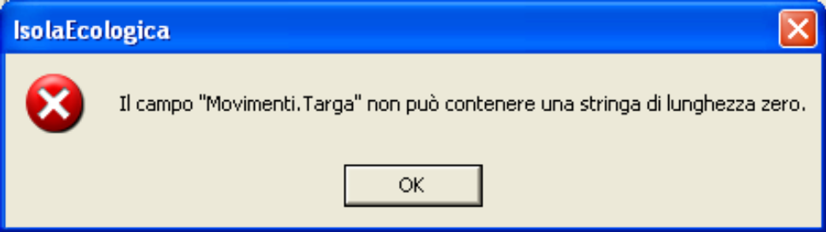

Si deve poter inserire una targa a zero.
Se inserisco la targa mi segnala
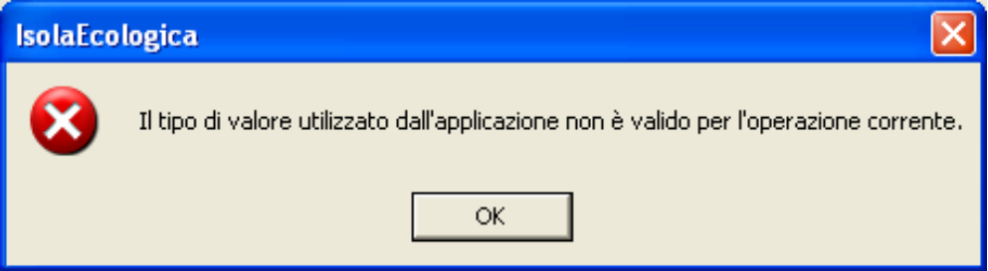

Inserimento movimento: Se ristampa, mi caccia via
Tabelle CER: Controllare combo um
Export: errore se setto il flag Già esportati
Tabelle utente: togli codice istat, piano e scala, tipo domicilio, interno, scala e piano recapito, cod anagrafe (utente?)
Tabelle utente: filtro non va
Titolo barra: Isola Ecologica Cogoleto 1
Tabelle utente: non va il combo degli automezzi
Gestire cod_ana e cod_utn
Gestire più badge per contribuente
Gestire data validità BADGE DA A
Gestire profili da administrator
Impostazioni pesa e login nel menù gestione
Inserire date per storicizzazione listini bonus (di anno in anno le tariffe possono cambiare)
Inserire data attivazione fatturazione non domestica
Inserimento movimenti: inserire la targa nell’utente se nuova
Inserimento movimenti: Togli targa utente se trasportatore
Inserimento movimenti: Data odierna su campo data formulario
Filtro trasportatore/targa

08/10/2007
Tabelle utente: Se nel filtro inserisco la p iva mi caccia via
Tabelle utente: Filtro: inserire la ricerca per codice utente e per codice badge
Tabelle utente: Se negli automezzi provo a modificare predefinita o se mi sposto nella relativa colonna mi caccia via (errore di run time: impossibile trovare la colonna)
Tabelle utente: Se negli automezzi provo a cancellare una riga (errore di run time)
Tabelle utente: Se negli automezzi provo a inserire una riga non mi prende se predefinita o meno
Esportazione: non ho flaggato un utente. L’ha comunque esportato
Se utente 4, inserisco pneumatici 5 (supera valore minimo), do l’ok per la forzatura, msg

Filtro movimenti: se ricerca per trasportatore mi caccia via
Filtro movimenti: nella ricerca per targa, permetti di inserire una targa qualsiasi, non legata all’utente. Attualmente mi permette solo di vedere “tutte” nella combo
Inserire il trasportatore nella lista movimenti (COLONNE ELENCO) e la relativa targa: NON C’E’
Tabelle utente: negli automezzi Operazione ANNULLATA se cambio la descrizione targhe
Tabelle utente: Se negli automezzi provo a inserire una riga non me la prende
Lista movimenti: non funziona la ricerca per tipologia rifiuto
Lista movimenti: Dare la possibilità di annullare (congelare il movimento) nella lista
nel regolamento è previsto, per il rifiuto 200140 INGOMBRANTI E ROTTAMI FERROSI , CUCINE DOMESTICHE, e 200123 FRIGORIFERI, CONDIZIONATORI che ci siano due diverse unità di misura per i max delle utenze domestiche (pz) e non domestiche (kg): occorre gestirla
Importazione:?
Stampa movimento: rifiuto soggetto a fatturazione (kg)
Stampa movimento: Civile abitazione/attività nella dichiarazione: scegliere in base a tipo utente
Sistemare lista rifiuti: codici cer a 6 cifre e descrizione
Export: storicizzare file movimenti.txt (richiamo al periodo di invio dati) e richiamare movimenti vecchi
Export: occorre inviare la tabella cer se modificata
Consenti di accedere alla modifica delle tabelle solo da administrator ed in visualizzazione per altri utenti
- Gestione stand by lettura pesata
- Gestione terminale
- Statistiche e grafici comparativi: preparare report (visualizzazione/stampa) relativo a: quantitativi annui per codice rifiuti e per tipologia di utenza (ud, und), bonus maturati per codice rifiuti e totale, …
- Tracciati per mud
- Formulari modello
- Registri di carico e scarico modello
- Lista movimenti: Inserisci nome trasportatore
- RIMANE APERTA NELLA LISTA MOVIMENTI LA RICERCA UTENTE SE Già VALORIZZATO L’UTENTE
- Lista movimenti: Ricerca per badge e progressivo
- Inserimento movimenti: valutare se inserire progressivo nel codice badge
- Lettura pesate da badge:
  - Rifiuti altro
  - Importazione codice cer
  - Importazione codice utente da badge

STATISTICHE:
permetti di esportare sempre il file con cui viene effettuata la ricerca in formato csv, sia nei movimenti che nelle liste cer ed utente

GRAFICI
1) grafico a canne d’organo x: codice cer con bonus y: valore € bonus comparazioni per anni
2) grafico a canne d’organo x: codice cer rifiuti y: quantità scelta anno

15/10
Esportazione dei movimenti e degli utenti in formato csv e non in formato testo
Stampa: (attività) togli le parentesi
Lista movimenti: proponi anche la ricerca di tutti i movimenti attivi (non far vedere i cancellati)
Bypassare il controllo badge del progressivo: considera attuale badge
Grafici: come impostazione vanno bene! correggi default iniziali: prende le descrizioni righe e colonne del software tariffa; impostare default grafico bidimensionale a barre per entrambi i grafici
Tabella Codici CER: Consenti variazione descrizione CER
Tabella Codici CER: Inserire costo unitario tariffa rifiuti fatturabili
Tabella Codici CER: Gestire una ulteriore descrizione (cer reale)
Stampa: spazio fra nome e cognome
Stampa: controllare errori ortografia scritta finale (si può rendere modificabile?)
Inserimento movimenti: ho inserito un movimento con la relativa targa; al secondo movimento di seguito da inserire per lo stesso utente non prende la nuova targa
Tabella Codici CER: si blocca il pgm se mi sposto con la barra
Inserimento movimenti: non crea record fatturazione!!! Inserisco solo utente e codice rifiuto fatturabile
Lista movimenti: non cancella più i movimenti!!! disabilita pulsante cancella sui disabilitati
Creare utente admin (PWD ADMIN)
AL SECONDO MOVIMENTO SI ROMPE!!!

19/10
Data inaugurazione: 15/12/2007
Gestire doppia pesa (COM1 attuale e COM3 da attivare) da chiedere se uguale stringa
Si rompe se scorro tabella tutti i codici cer
Elenco movimenti per codice tariffa e per tipo utenza
COM1 e COM3: 9600, 7, parità, 2 bit stop, nessuno
Utente user: dare maggiori autorizzazioni (inserimento peso)
Esportazione fatture :Manca il codice fiscale: obbligatorio, Nel campo "ragso_sede" c'è il valore "ST_" che non c'entra niente.
Riabilitare movimento cancellato
Metti logo su stampe e grafici
Giacenza: materiale al massimo entro 1 anno; tabella giacenze in base al CER, segnalazione (giornaliera) all’11° mese in apertura al pgm e sulle tabelle evidenziare; prevedere un campo giacenza massima (in giorni) per codice cer, che dà il warning trenta giorni prima ed è il dato previsto dalla legge. Prevedere un ulteriore campo qta max prevista, per codice cer, con un warning del suggerimento a scaricare il rifiuto.
(Cod cer) (desc) (qta magazz) (qta max magazz) (dta mov più vecchio non scar) (dta prevista in relazione al movimento più vecchio)
Gestione um: in entrata e uscita verrà sempre rilevato il peso, i controlli verranno effettuati (visivi) anche con differenti um (pz, mc)
Strisciata da provare
ANALISI: MUD, REGISTRI, FORMULARI
Statistiche report
Occorrerà gestire utenze frazioni con bonus diversi
Setup: creare temp e esportazione (?)

Menù:
Gestione: Login
Importazioni Export/Import
Pesa
DataBase Comprimi DB
Path DB
Protezione
Azienda
Progressivi documenti
Stampanti
Uscita
Import/Export: Importazione Utenti
Immobili
Stradario
Esportazione Fatture
Bonus
CER
Tabelle: Codici CER
Utenti
Stradario
Dati: Gestione movimenti
Codici CER
Giacenze
Grafici
Documenti: Formulario di trasporto
Registri Carico/Scarico
MUD
Stampe: Stampa giornaliera conferimenti
Stampa conferimenti (da ___ a ___)
Statistiche Per codice rifiuto (da ___ a ___)
Per bonus (da ___ a ___)
Finestra: Affianca Orizzontalmente
Affianca verticalmente
Sovrapponi
Disponi icone
Utilità: Calcolatrice
Calendario
Elaboratore di testi
Operatori
Aggiornamento licenza
Normativa Regolamento isola
Regolamento tariffa
Legge mud, formulari, registri
FORMULARI
Trasporto rifiuti in uscita dall’isola
Redatto in 4 esemplari, compilato, datato e firmato dal detentore dei rifiuti e controfirmato dal trasportatore (1 copia rimane al detentore, 1 al destinatario, 2 al trasportatore che provvede a trasmetterne 1 al detentore)
Le copie devono essere conservate per 5 anni presso il detentore
Formulari numerati e vidimati dall’Agenzia delle Entrate o da CCIAA
Definizione del modello: DM 145/98

- Anagrafica trasportatori
- Anagrafica destinatari (smaltitori/recuperatori)
- Anagrafica automezzi
- Anagrafica modalità di smaltimento
- Anagrafica stato fisico CER
- Modello da stampare o da riempire (modulo continuo oppure A4)
- Inserimento dati relativi a numerazione ed azienda

